2015年华南理工大学现场确认点：海丽文体中心
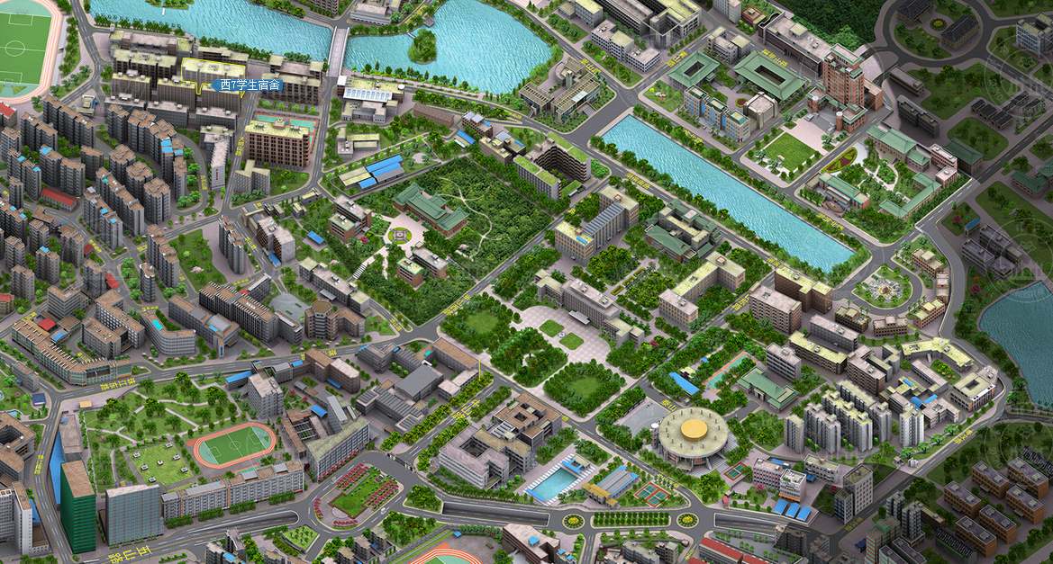
海丽文体中心
华工幼儿园
汕头校友楼

15号化学楼

图书馆

中山像

华农正门

东湖

西湖

27号楼

逸夫科学馆
喷泉
励吾楼
公交华工大站（隧道）
华工东门

3号线五山站
C出口

逸夫人文馆
华工正门
公交华工大总站
北雪湘园等美食街
华工南侧门
东区饭堂
中区（学五）饭堂
西湖苑
交通：考生可乘坐地铁3号线，在五山站C出口下车，从东门进入学校；可乘坐公交车230路、306路、大学城2线到华工大总站，过马路往右走约120米到华南理工大学五山校区；也可乘坐20路、218路、B10路、405路、41路短线、78路、197路到华工大站，走约70米到华南理工大学五山校区。

现场确认时间：
7月12日-7月15日
上午9:00－12:00、下午13:30—16:30
华南理工大学确认点：
华南理工大学五山校区海丽文体活动中心

文体中心外观图：
